Informazioni pratiche

Questa esperienza formativa è basata su un modello di apprendimento di tipo esperienziale e valorizza non solo l'espressione verbale e cognitiva ma anche quella emotiva e corporea. Si sviluppa nell’arco di una settimana (dal lunedì pomeriggio al sabato mattina) e prevede sessioni laboratoriali al mattino ed al pomeriggio per un totale di 40 ore, oltre ad alcuni momenti serali di spiritualità. E’ destinata a giovani (minimo 18 anni) e adulti, da 8 fino ad un massimo di 32 persone.

Il costo è di € 280 a persona ed include:
  - partecipazione alle attività di formazione;
  - pensione completa dalla cena di lunedì 27 luglio al pranzo di sabato 1 agosto.

CONTATTI:

Casa per la Pace
Responsabile: Carmine Campana
Tel: 055 2374505 - Cell. 335/5926361
e-mail: casaperlapace@paxchristi.it
web: www.casaperlapace.it

Pax Christi - Italia
via Quintole per le Rose, 131/133
50029 Tavarnuzze (FI)
Tel/fax +39 055 2020375
e-mail: segreteria@paxchristi.it
web: www.paxchristi.it

Centro per la Nonviolenza nei Conflitti
Via Domenico Fontana, 45
80128 Napoli
e-mail: info@cenocon.it
web: www.cenocon.it
Per la prenotazione si richiede un anticipo di € 20 da versare sul c/c postale n. 16709503 Intestato a Casa per la Pace – Pax Christi via Quintole per le Rose, 131 – 50029 Tavarnuzze (FI) e di telefonare o inviare e-mail al responsabile della Casa per la Pace.

Come raggiungere la
“Casa per la Pace”

- In treno…
Dalla stazione di Firenze Santa Maria Novella prendere l’auotbus 37 (68 dopo le ore 20) e scendere alla fermata Bottai. Quindi chiamare la Casa per la Pace (055/2374505) per farsi venire a prendere. I più sportivi possono invece percorrere a piedi per poco più di un km la via Quintole per le Rose in direzione Baruffi.

- In auto…
Uscire dall’Autostrada del sole a “Firenze Certosa” e prendere in direzione Firenze (sinistra). Dopo soli circa 100 metri imboccare la piccola “Via Quintole per le Rose.” Percorrerla, seguendo la direzione Baruffi, fino al n.131 (sulla destra).

- In aereo…
Dall’aeroporto di Pisa Galileo Galilei, un treno diretto o un autobus porta alla stazione di Firenze Santa Maria Novella.
Pax Christi - Italia

CE.NO.CON.
(Centro per la nonviolenza nei conflitti)

Casa per la Pace

Tavarnuzze (Firenze)

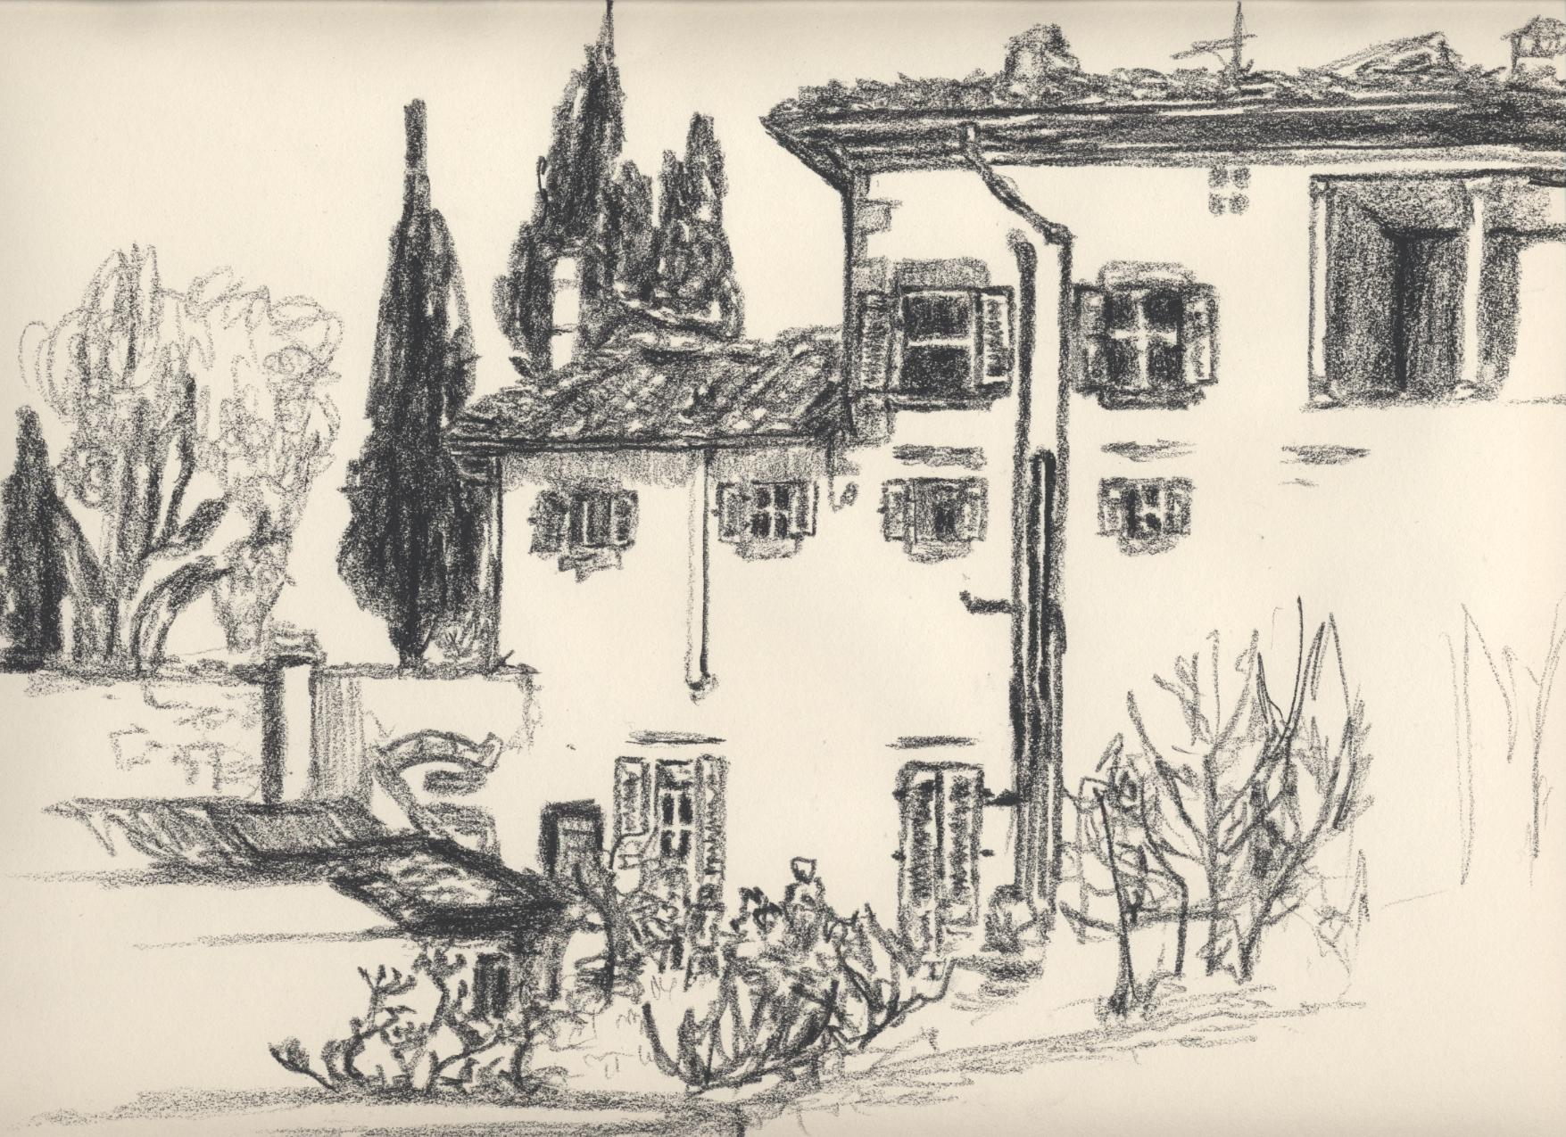

Agire il conflitto
senza svalutare

La nonviolenza come progetto

27 luglio – 1 agosto 2009

Laboratorio di formazione per giovani e adulti

Agire il conflitto
senza svalutare

La nonviolenza come progetto

Frequentemente si ricevono messaggi di sfiducia rispetto alla possibilità di affrontare i conflitti in maniera proficua e libera da violenza, senza fughe o negazioni. Concepire il conflitto esclusivamente come realtà spiacevole e pericolosa può indurre un senso di paura, di impotenza e quindi di inattività o, all’opposto, potrebbe invece tradursi in una marcata aggressività distruttiva. In entrambi i casi ne risulterebbe compromessa la vita di relazione insieme ad un costruttivo impegno civile. L’inerzia e l’aggressività distruttiva o autodistruttiva nei conflitti segnalano la presenza di un complesso intreccio di pensieri ed emozioni, che generalmente rinviano ad un atteggiamento svalutativo verso sé, gli altri e le possibilità trasformative della realtà.

Questa proposta formativa si sviluppa come una progressiva esplorazione di quei territori della nostra personalità che maggiormente si estendono ai confini dell’altro: il nostro modo di comunicare, di esprimere le emozioni e di decidere in situazione critica, avendo come obiettivo il potenziamento della
capacità di scorgere e valorizzare la ricchezza di ciò che siamo e di ciò che gli altri sono. Gandhi
chiamava “programma costruttivo” l’insieme organico di strategie ed obiettivi di cambiamento, liberazione e riconciliazione. Come parlare di programma costruttivo non solo guardando ad un nuovo progetto di comunità, ma anche ad un nuovo modo di stare in relazione con se stessi e di vivere la fede? Come possiamo integrare dimensione personale, sociale e spirituale in un progetto di cambiamento orientato alla nonviolenza?

I partecipanti si accompagneranno l’un l’altro in questo viaggio, facilitati a mettersi in gioco attivamente. Il percorso, infatti, è inteso come laboratorio nel quale essi sanno di agire in una situazione protetta, ma in cui le emozioni ed i bisogni sono assolutamente reali e come tali accolti dal gruppo e rielaborati da chi li esprime.

Obiettivi formativi
  - Favorire l’elaborazione di un programma costruttivo orientato alla nonviolenza, che comporti cambiamenti autonomamente scelti.
  - Permettere ad ogni partecipante di approfondire la conoscenza del proprio stile conflittuale.
  - Introdurre alla pratica della trasformazione nonviolenta dei conflitti.

PROGRAMMA
27 luglio – 1 agosto 2009
Settimana di Nonviolenza e Spiritualità Promossa da Pax Christi
27 – 1 agosto 2009

lunedì 27 luglio 2009
- accoglienza
- 15,00 inizio attività
- cena

da martedì 28 a venerdì 31 luglio
- sessioni di training al mattino ed al pomeriggio
- alla sera: video, preghiera, giochi…

sabato 1 agosto
- 9,00-13,00 conclusione
- pranzo



